Европейски ден за здравословно хранене и готвене - 8 ноември
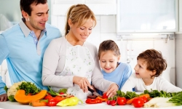

Европейският ден за здравословно хранене и готвене е съвместна инициатива на Европейската комисия и Европейска асоциация на професионалните готвачи. Основоположник през 2007г. е комисар Маркос Киприану.
Целта на тази инициатива е да бъдат информирани гражданите, относно здравословното хранене и изграждане на здравословни хранителни навици от ранна детска възраст. Да насърчим децата да се радват на здравословно хранене и физически упражнения е най-добрата инвестиция, която можем да направим в тяхното бъдеше.
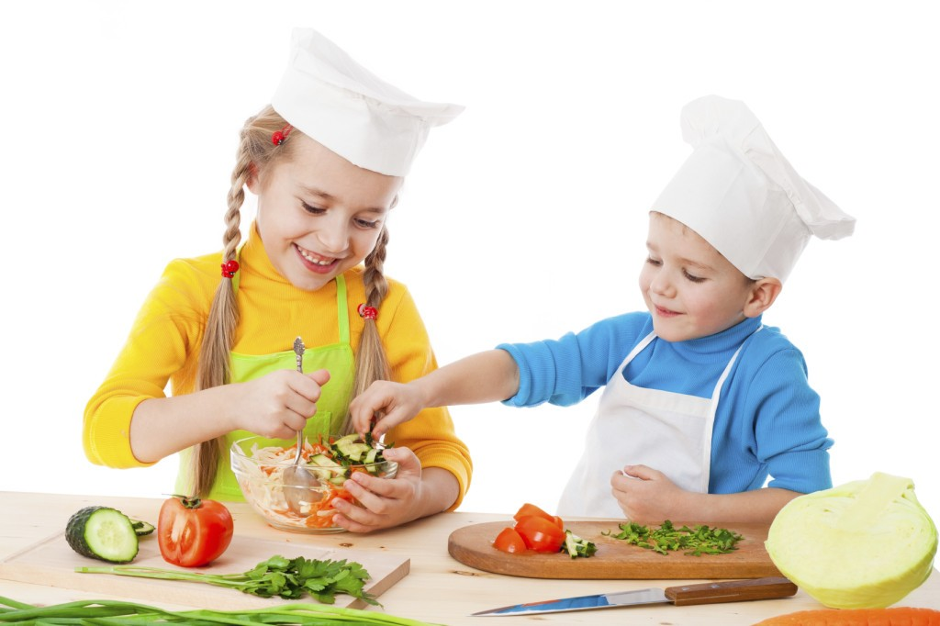
За да създадете здравословни хранителни навици у децата, е важно да имате редовни семейни хранения, да сервирате разнообразие от здравословни, основни и междинни хранения, да сте ролеви модел, като самите вие се храните здравословно и да включите децата в процеса на приготвяне на храната.
Баланс, разнообразие и удоволствие - хранете се балансирано, доставяйте на организма си всички необходими хранителни вещества, витамини и минерали, и изпитвайте наслада, когато се храните. Не се лишавайте от малките кулинарни удоволствия, защото те ни правят щастливи, следователно и здрави! Избирайте по възможност качествени продукти и домашно приготвени блюда, които да споделяте с любимите си хора!
Здравословното готвене не е трудно, но е свързано с преосмисляне на готварските навици. Една от най-важните промени, които може да направите, е да се научите да приготвяте храните с малко или въобще без олио. Свикнете ли с готварските техники и с пестеливо използване на мазнини, здравословното хранене ще стане част от начина ви на живот.
Методи за здравословно готвене: Избирайте топлинна обработка на храните, която максимално запазва полезните им съставки. Техниките за здравословно готвене намаляват или напълно изключват употребата на мазнини в приготвянето на храните: печене, печене на скара, печене на жар, задушаване, варене, варене на пара. При варенето на пара хранителните вещества се запазват в най-голяма степен.
Съвети за здравословно готвене:
- Ако варите зеленчуците, те трябва да се поставят в кипяща, леко подсолена вода, а съдът да е с капак, за да се намали разрушаването на витамините.
- Тъй като повечето от витамините преминават във водата, препоръчително е зеленчуците да се готвят в минимално количество вода за възможно най-кратко време.
- Използвайте съдове с незалепващи покрития, за да не се налага да добавяте олио или масло.
- Термичната обработка на животинските продукти (месо, птици, риба, яйца) трябва да е достатъчно продължителна при температура над 70 градуса, за да се унищожат микроорганизмите във вътрешността на продуктите.
- Прегарянето на храните при печене на грил, скара (барбекю) или във фурна, продължителното пържене при високи температури, опушването на месата и рибите води до образуване на вредни за здравето вещества.
- Разнообразете готвенето си с билки и подправки.
- Съхранявайте сготвената храна при температура над 60 градуса до нейното сервиране. Остатъците от готова храна поставете в хладилника или във фризера не по-късно от 2 часа след като сте се нахранили.

По инициатива на експерти от РЗИ – Кюстендил ще се проведе Ден на здравословното хранене и готвене под надслов „НИЕ ЗНАЕМ КАК ДА СЕ ХРАНИМ ЗДРАВОСЛОВНО” с децата от ДГ ”Мечта” гр. Дупница. Децата чрез образователни игри ще покажат познанията си за храните и ще изработят пирамида на здравословнжто хранене.

РЗИ - Кюстендил

